Дидактическое пособие
«Три волшебных чемоданчика»
Образовательная среда в детском саду предполагает специально созданные условия, такие, которые необходимы для полноценного проживания ребенком дошкольного детства.
Как известно, основной формой работы с дошкольниками и ведущим видом деятельности для них является игра. Именно поэтому многие педагоги - практики испытывают повышенный интерес к обновлению предметно - развивающей среды ДОУ.
Насыщенная предметно-развивающая и образовательная среда является основой для организации увлекательной, содержательной жизни и разностороннего развития каждого ребенка, создает комфортное настроение, способствует эмоциональному благополучию детей.
Использовать в своей работе чемодан я решила после того, как на просторах интернета увидела применение данного предмета. Мне очень понравилось использование чемодана в среде группы. Я задалась целью и изготовила 3 чемодана для группы: мини-лаборатория «Юный исследователь», «Театральный чемоданчик» и «Звуковой чемоданчик».
Чемодан очень мобильная вещь, с ним можно найти уединённый уголок в группе, для самостоятельной игры.
«Театральный чемоданчик»
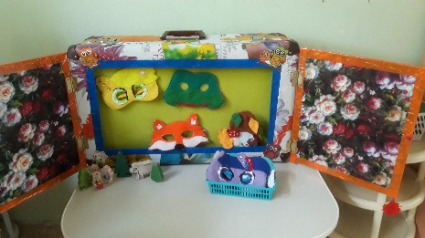
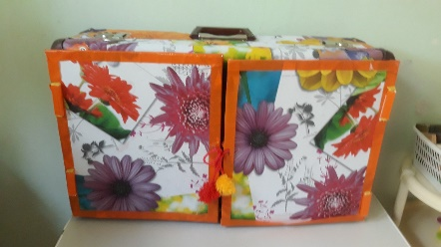
Создавая театр в чемодане, прежде всего я хотела заинтересовать детей сказками, приобщить их к русской народной культуре, воспитать в них любовь к книге. В век информационных технологий, с появлением компьютеров, планшетов, телефонов детям перестали читать книги, рассказывать сказки на ночь. Дети не знают названий сказок, сказочных героев. Испытывают трудности с пересказом сказок, не могут придумать свою историю, рассказ; продолжить рассказ воспитателя или придумать свой конец сказки. В своей работе с детьми все чаще сталкиваюсь с тем, что у детей ухудшилась память, скудный словарный запас, возникают трудности с пересказом произведений, с составлением рассказов по картине.
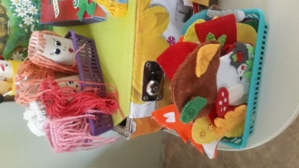
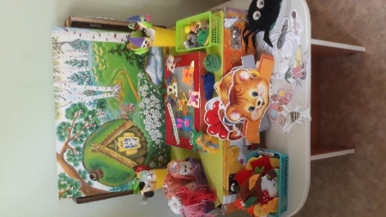
Я решила заинтересовать детей через театрализованную игру, с применением различных видов театров, где все дети могут попробовать себя в роли кукловода и погрузиться в мир сказок.
Использование театра в чемодане позволяет обеспечить активную жизнедеятельность ребенка, становления его субъективной позиции, развития творческих проявлений.

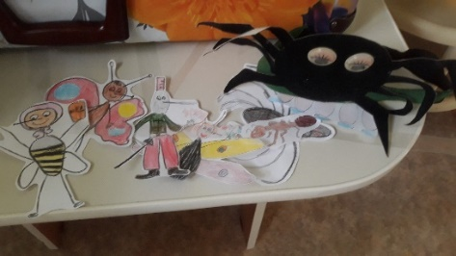
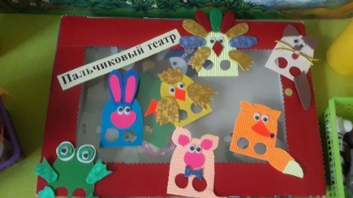

«Звуковой чемоданчик»
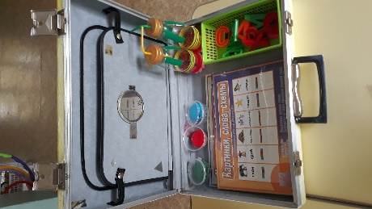
«Звуковой чемоданчик» – многофункциональное пособие. В него входят дидактические игры для развития и совершенствования всех сторон речи дошкольников. Материалы «Звукового чемоданчика» способствуют развитию у ребенка творческого потенциала, учат мыслить и действовать в рамках заданной темы, расширяя не только кругозор, но и формируя навыки, необходимые для преодоления трудностей и решения поставленной задачи. Игры «Звукового чемоданчика» могут использоваться как в самостоятельной игровой деятельности детей, так и для индивидуальной работы всей команды педагогов, включая логопеда, дефектолога, воспитателя.
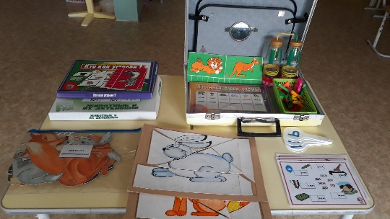
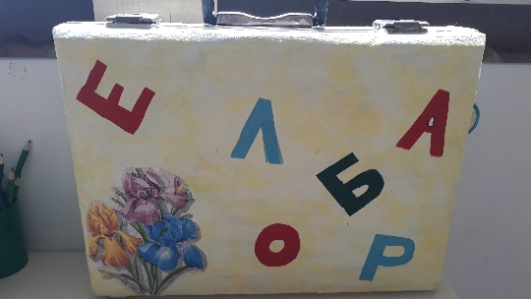

«Юный исследователь»
Экспериментирование представляет для детей живой интерес. Это огромная возможность для них думать, пробовать, а самое главное – самовыражаться.
Дети очень любят экспериментировать. Во время эксперимента ребенок получает ответы на вопросы: для чего, как, почему…
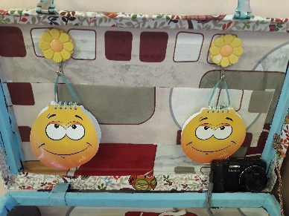
Данный чемодан представляет собой мини- лабораторию, где представлен материал для опытнической деятельности. В мини – лаборатории хранятся оборудование и материалы, необходимые для проведения опытов, материалы, с помощью которых дети опытным путём познают тайны живой и неживой природы.
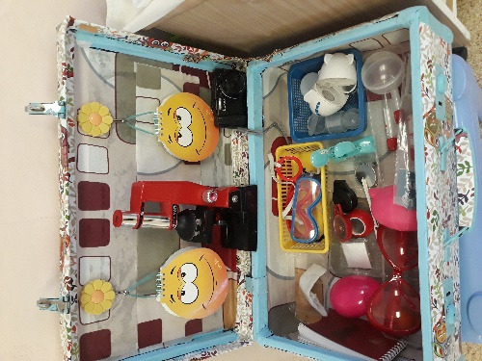
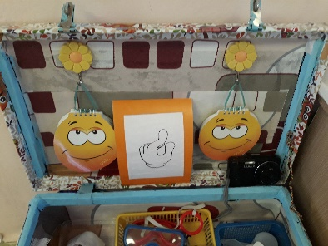

Если ребёнок – исследователь найдёт поддержку у педагогов и родителей, из него вырастет исследователь – взрослый, умный, наблюдательный, умеющий самостоятельно делать выводы и логически мыслить, который всю жизнь будет находить в окружающем мире что-нибудь интересное и необычное, который умеет удивляться и радоваться всему, что видит вокруг.
Вскоре появятся «ПДД чемоданчик» и «Чемоданчик-дом».
Таким образом, практика показала неограниченные дидактические возможности использования чемоданчика в работе с дошкольниками, что рассчитано на творческий подход педагога.

